4. Setting up views

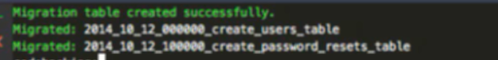



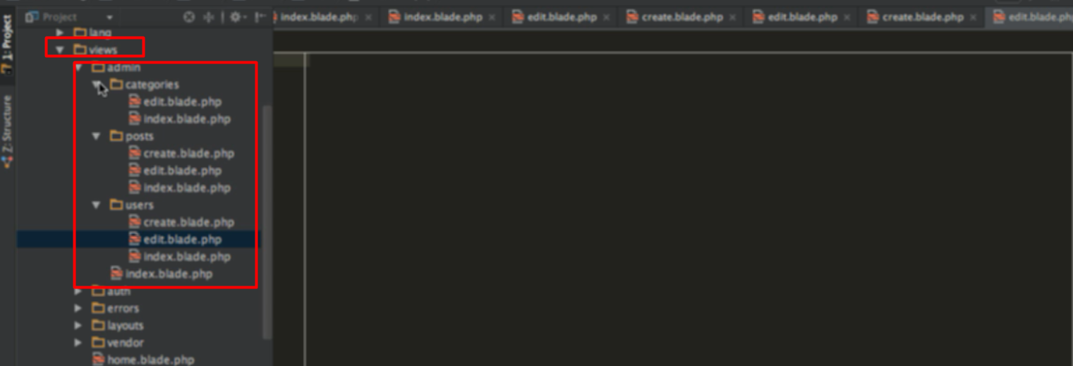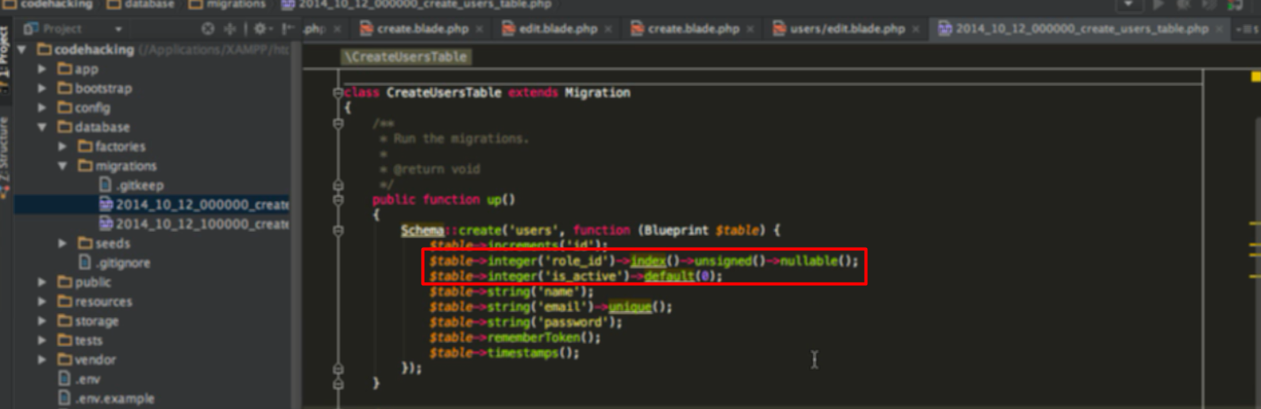



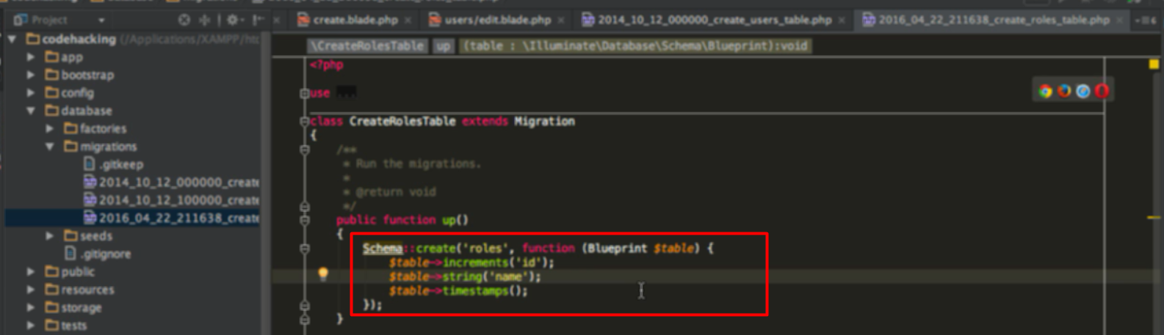



6. Relation setup and data entry

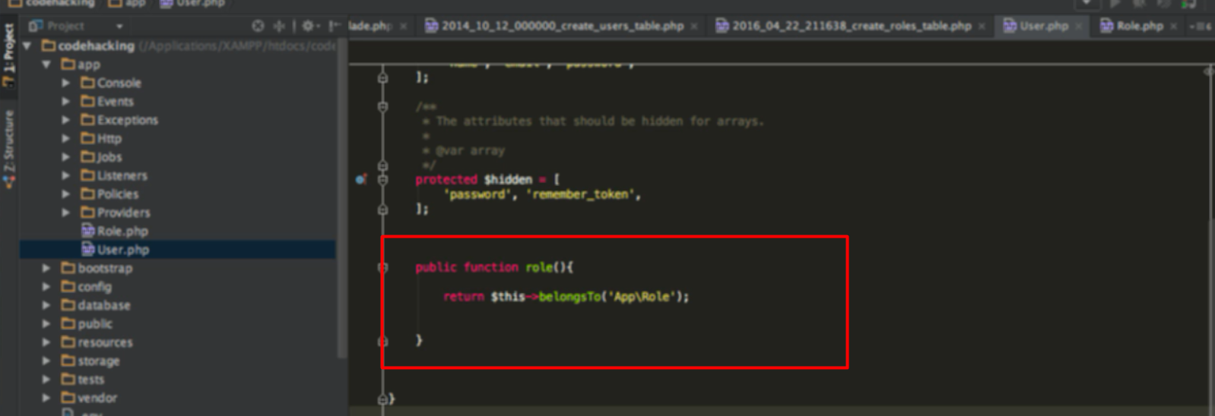

7. Testing relation with Tinker

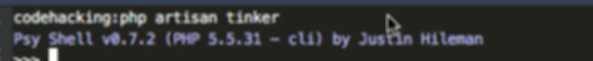

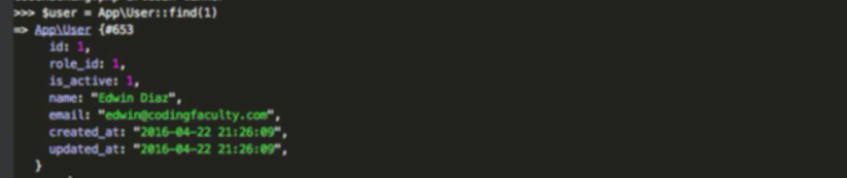

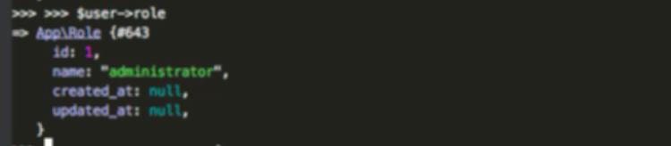



8. Admin controller and routes

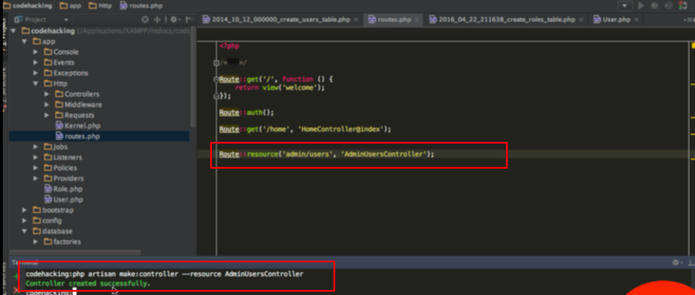

9. Testing methods

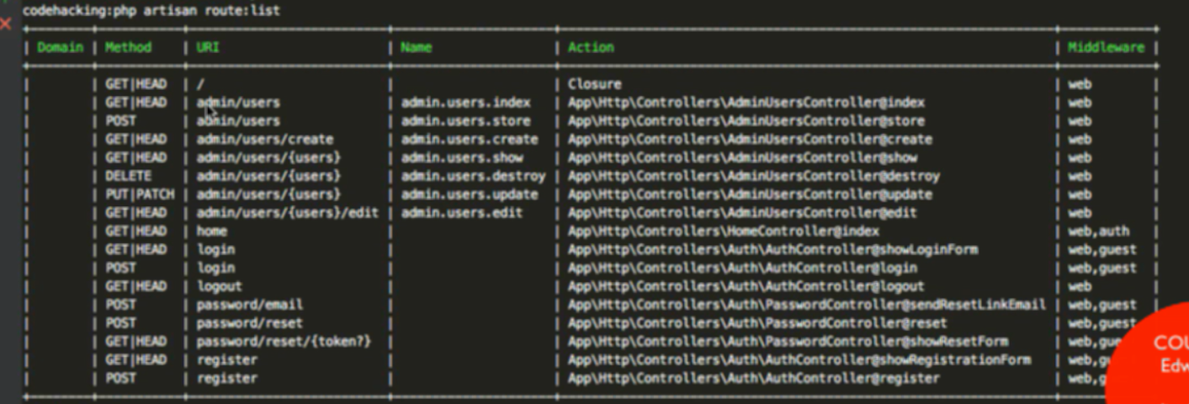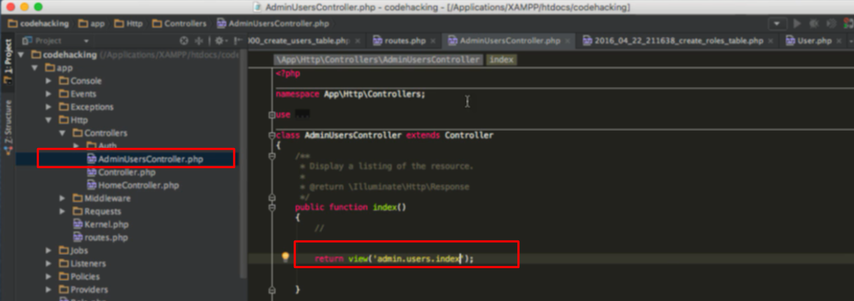

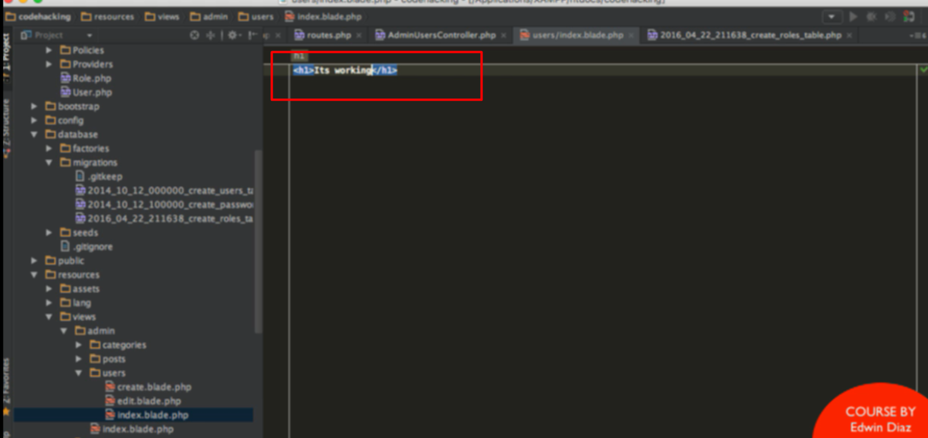

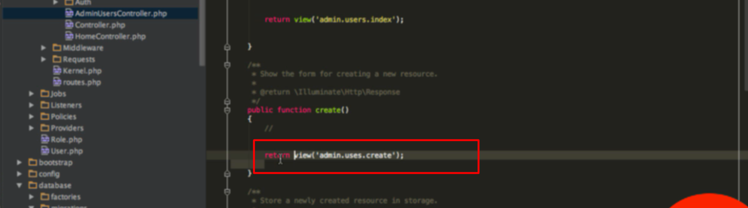

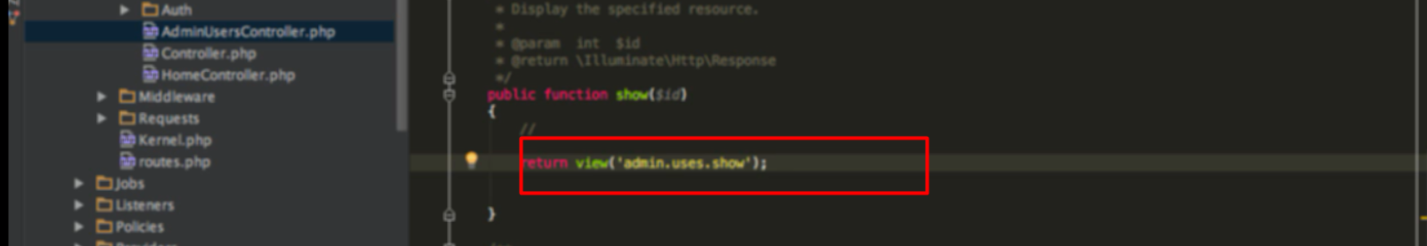

10. Installing NodeJs and files download



Nếu xài gulp bị lỗi

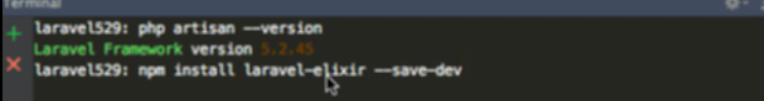

Với version 5.2 install như sau

Với version lớn hơn thì dùng webpack code như ở dưới

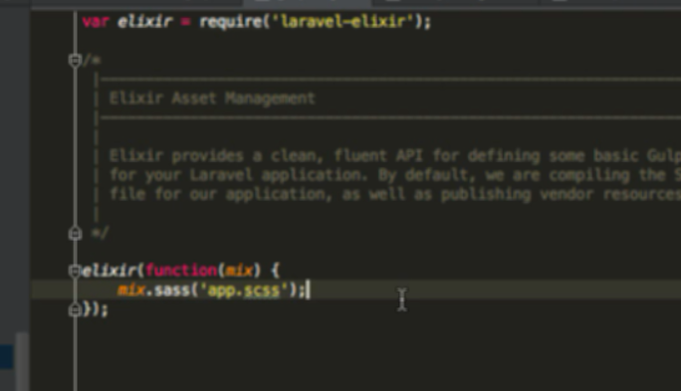

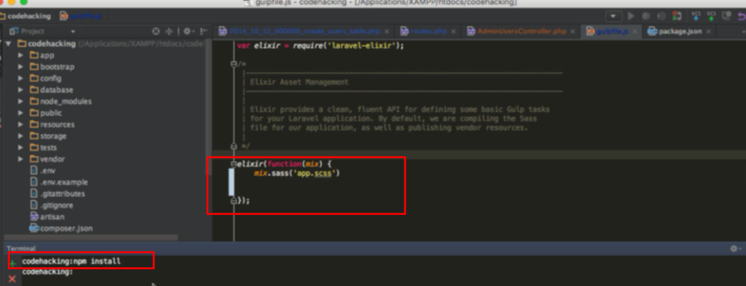

Cái này trong webpack

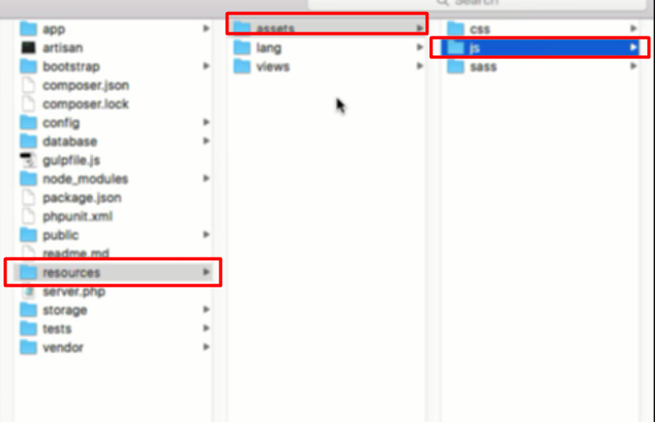

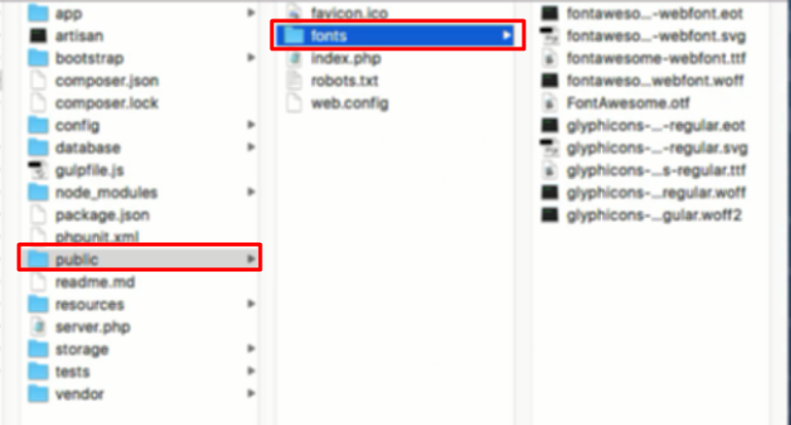

11. Gulp and assets

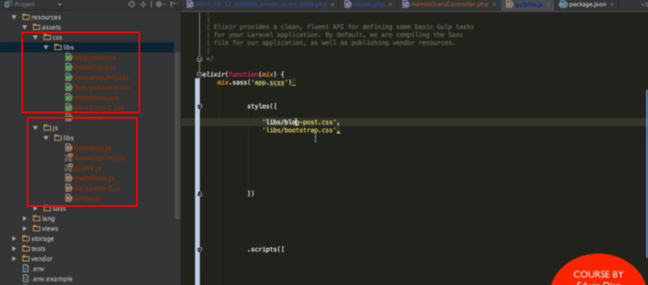

Import file sẽ tính từ trong thư mục asset

Style tình từ trong css

Script tính từ trong js

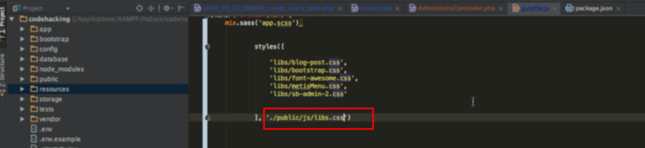

Chỉ ra output của những cái file đó

Toàn bộ file trên sẽ được convert sáng file đầu ra trong thư mục public

Style phải có dấu . phía trước

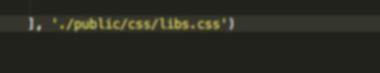link output là css ko phải js như trên, nếu trong public chưa có các thư mục kia thì tự tạo

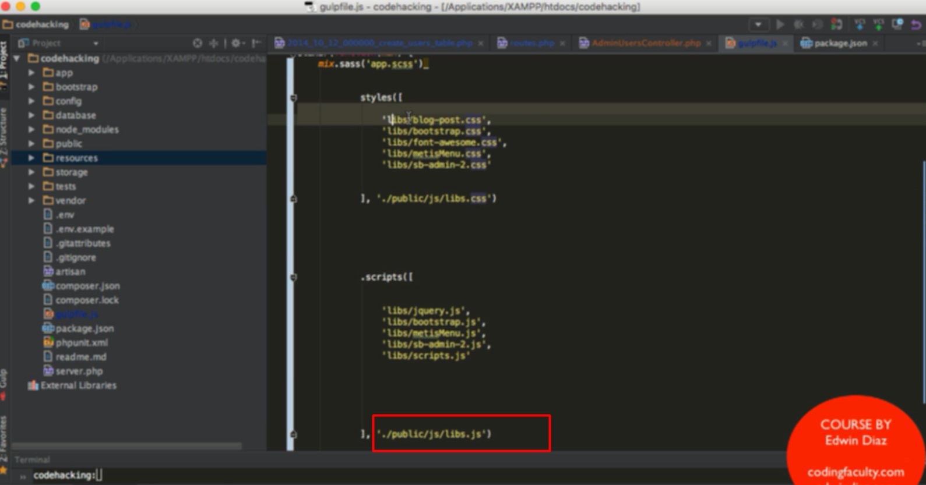

Tương tự với js



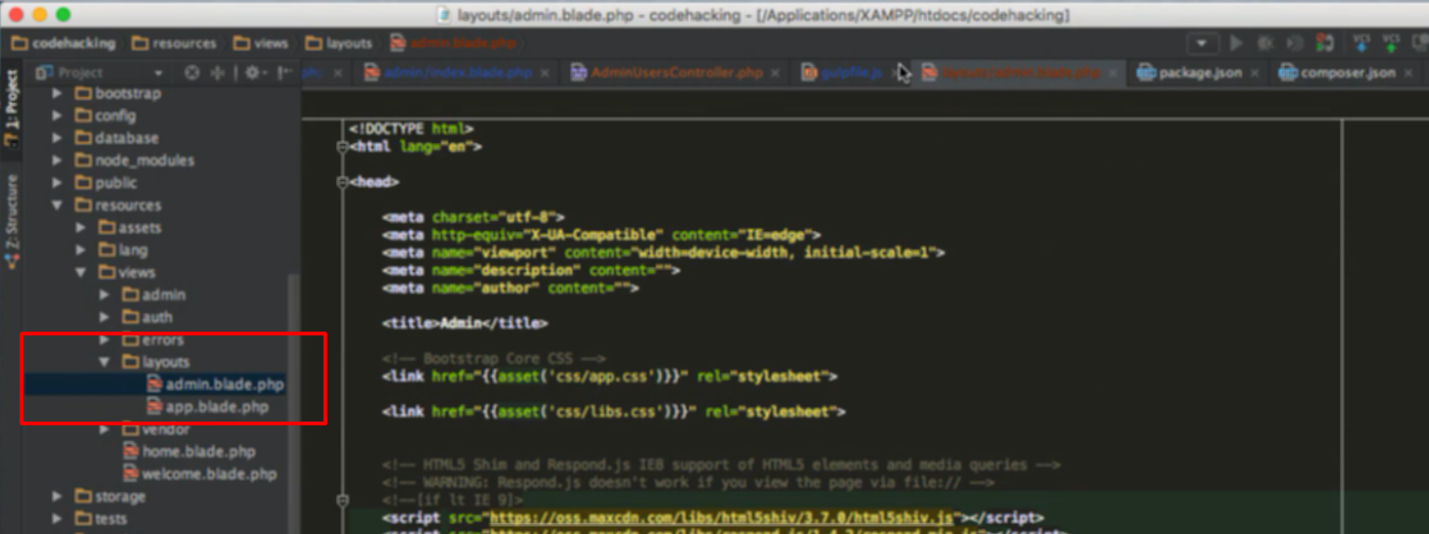

2 file layout down về từ project

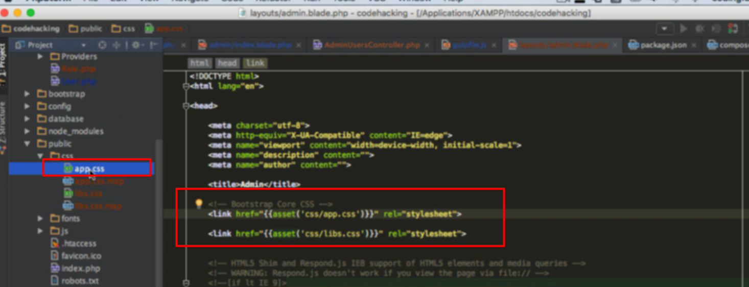

Link file css được render từ gulp vào

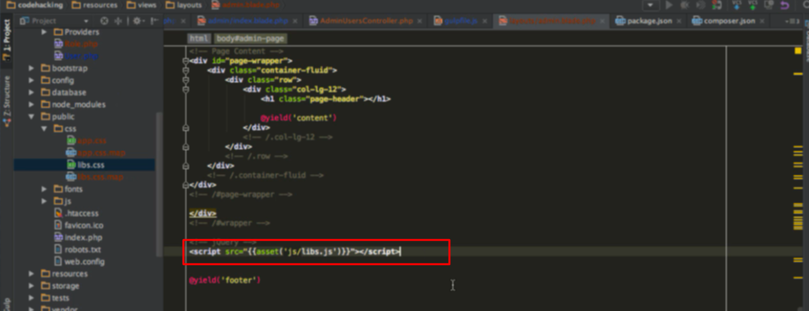

Tương tự import file js vào



13. Version control and modifying master page

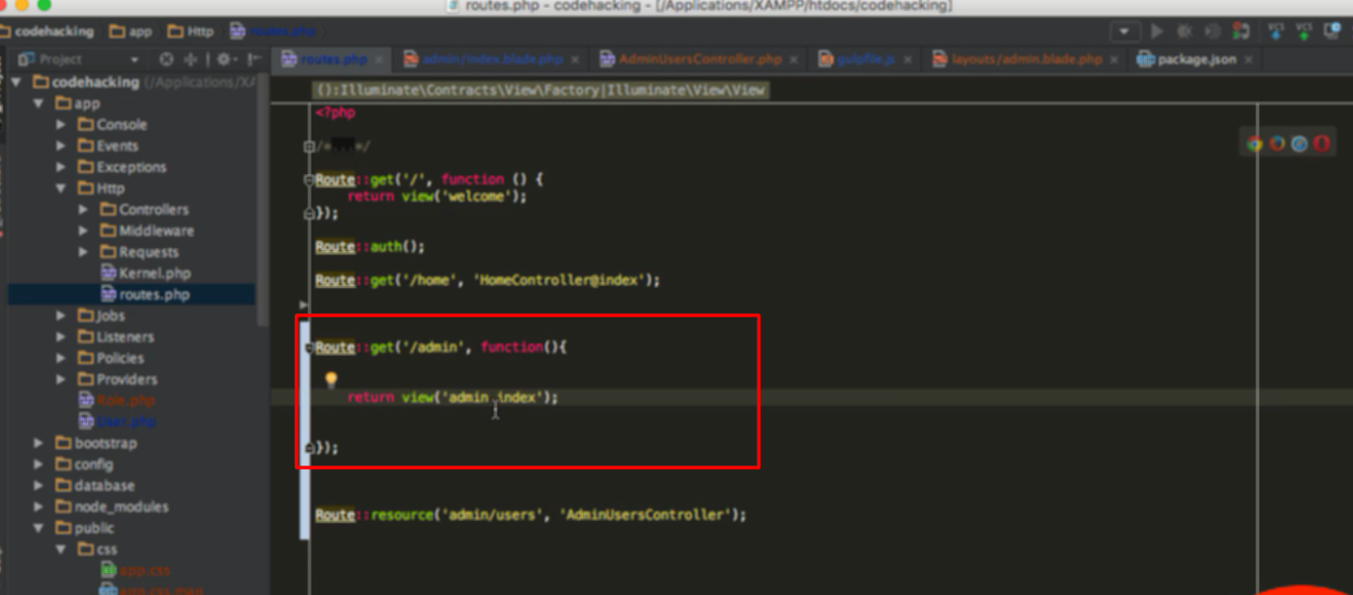

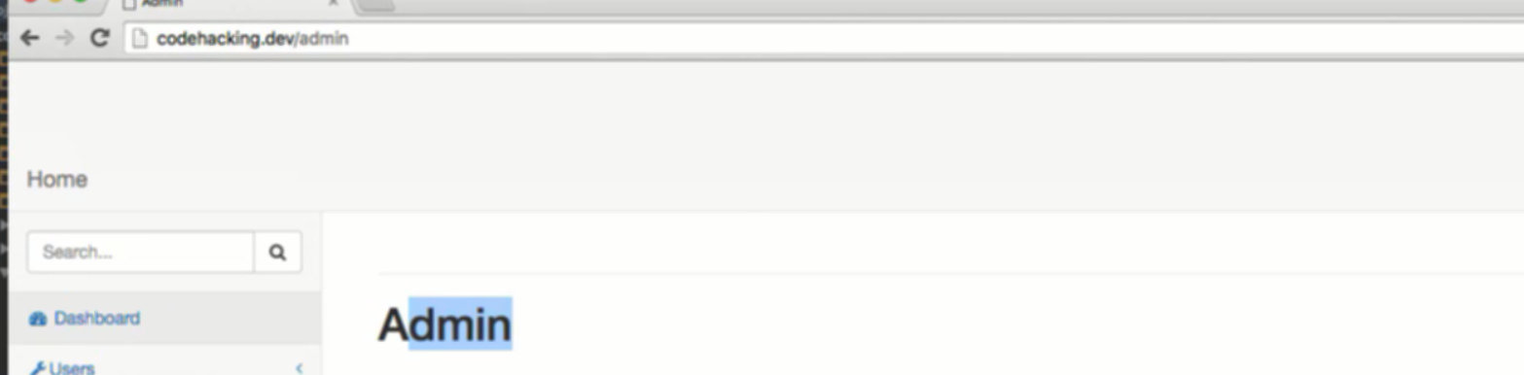

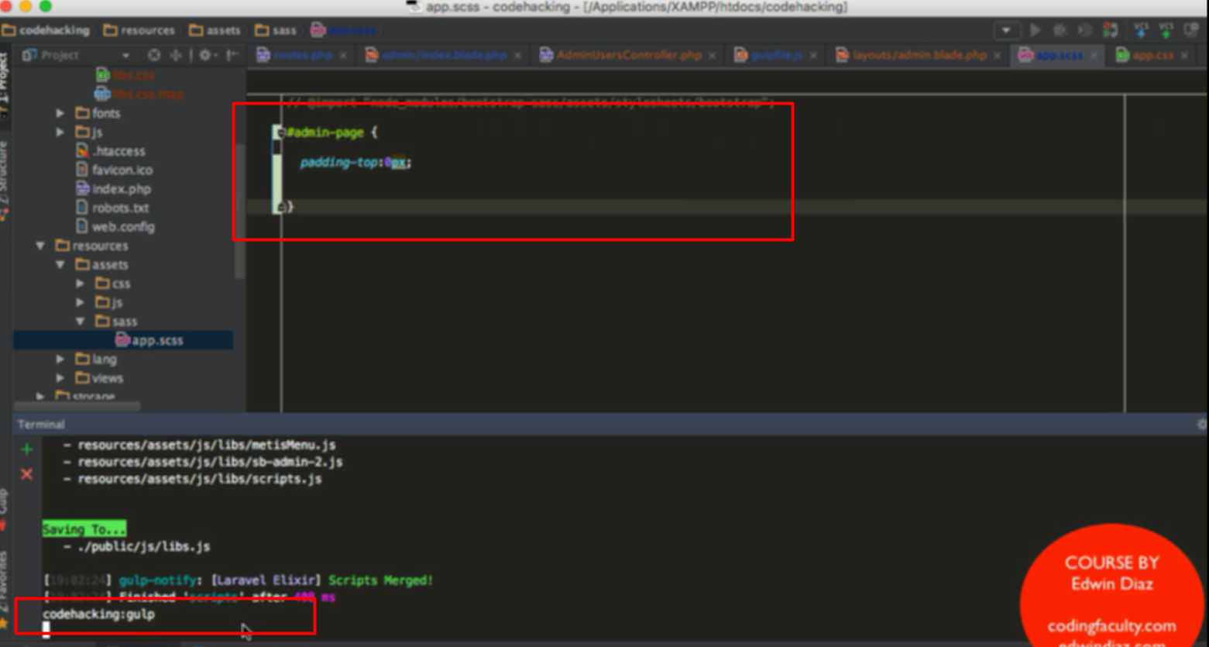

14. Displaying users

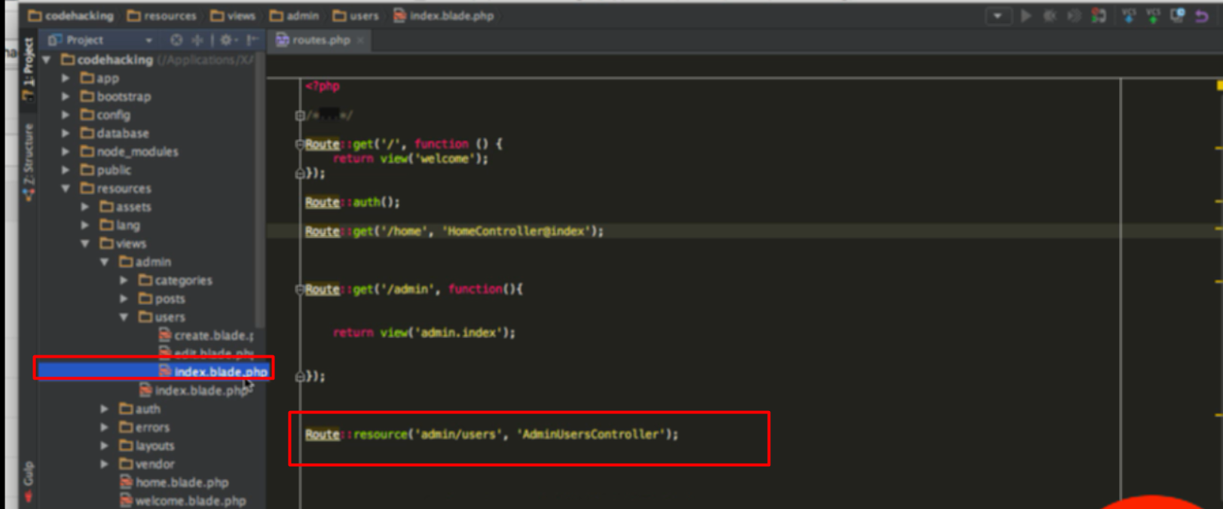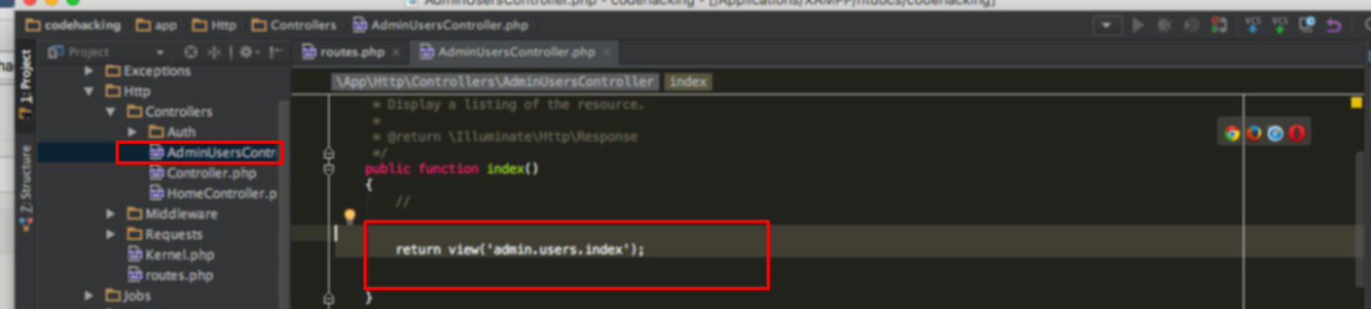

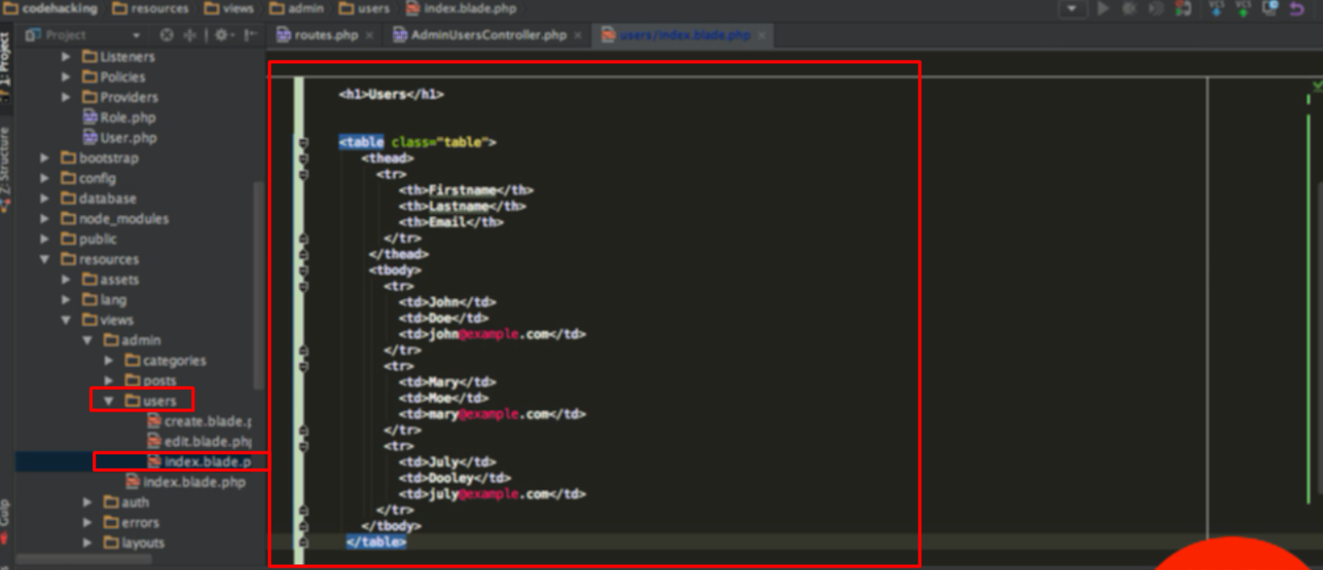

Dùng lại layout đồng thời trong này có table để hiện thị user

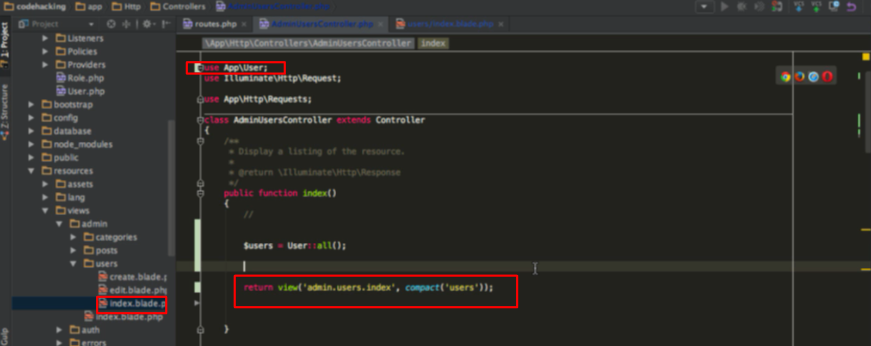

Lấy dữ liệu từ server và đưa vào view, dữ liệu đưa vào là mãng

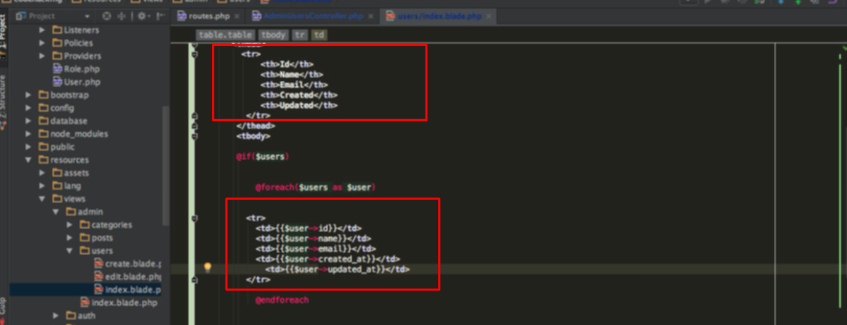

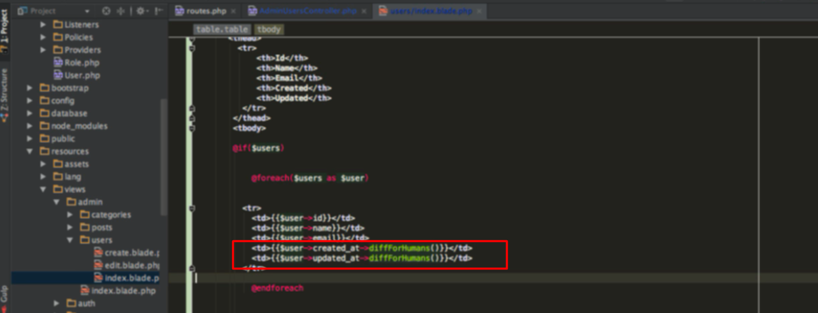

Dùng carbon

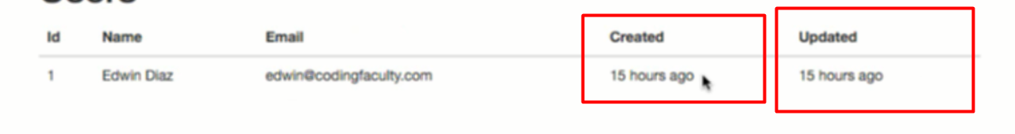

15. Create page



Biến is_active hơi bị hữu dụng đó nghe

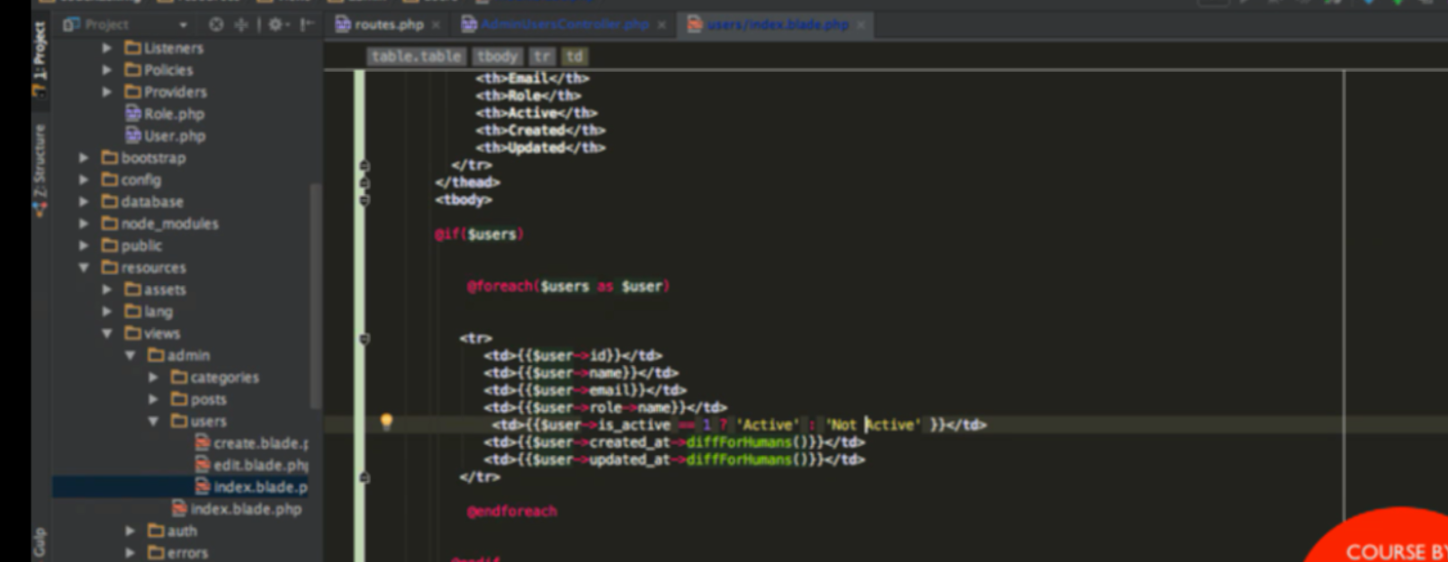

Thêm hàng vào



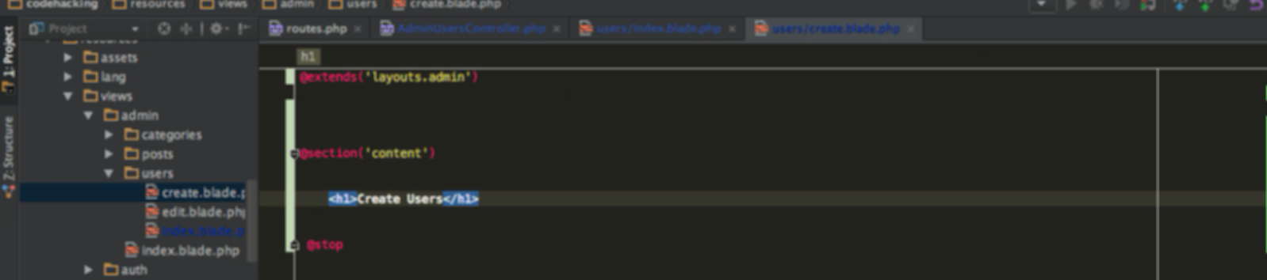

Create user view

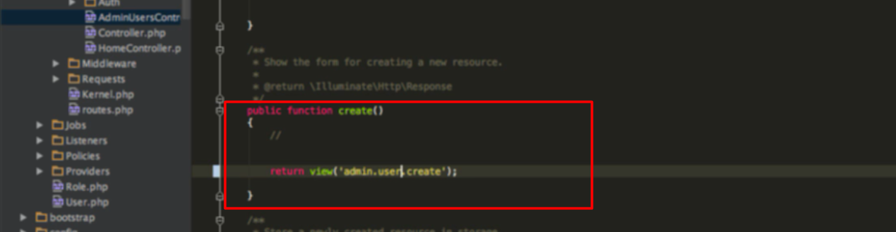

Cotroler create user

16. Laravel collective html package

Đọc doc để install



Hoặc chạy xong là tự có

Nếu doc có thêm provide và alias thì đọc doc rồi thêm vào

